Консультация для родителей

музыкального руководителя Хохолевой Марины Викторовны

«Значение музыки в жизни ребенка».

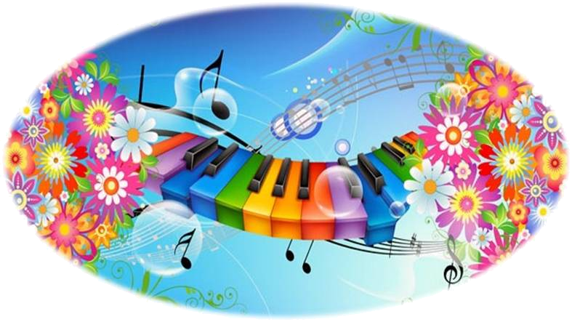

Музыка возникала в глубокой древности. Об этом свидетельствует множество найденных предметов с изображениями музыкальных инструментов, исполнителей, хотя сами музыкальные произведения далеких эпох до нас не дошли.
Издавна музыка признавалась важным и незаменимым средством формирования личностных качеств человека, его духовного мира. В Древней Греции даже существовало учение, в котором обосновывалось влияние музыки на эмоции человека. Доказывалось, что некоторые мелодии укрепляют мужество и стойкость, другие же, наоборот, изнеживают.
Можно ли с помощью музыки передать определенное содержание чего-либо? Видный психолог Б.М.Теплов писал: «В наиболее прямом и непосредственном смысле содержанием музыки являются эмоции, чувства, настроения». Благодаря тому, что музыка представляет собой временной вид искусства ( в отличии от живописи, скульптуры), она обладает возможностью передавать смену настроений, переживаний, динамику эмоционально-психологических состояний.
Музыка может и изображать какие-либо конкретные явления действительности – шум волн, завывание ветра, плеск ручейка, пение птиц – путем звукоподражания.
Существует так называемая программная музыка, в которой композитор либо указывает произведение, т.е. подразумевает наличие некоторой обобщенной программы, либо пишет музыку на определенный литературный текст. В программной музыке чаще всего встречаются различного рода изобразительные моменты, но важно отметить, что даже ярко изобразительные произведения всегда имеют эмоциональную окраску: чириканье птички может быть приветливым, веселым, а может быть встревоженным; шум волн – умиротворенным или грозным. Поэтому выразительность всегда присуще музыке, а изобразительность имеет вспомогательное значение. Изобразительность присутствует далеко не в каждом музыкальном произведении, но даже ярко изобразительная музыка всегда выражает настроения, эмоционально-психологические состояния.
Музыка, в том числе и не связанная со словом, выражает и определенные мысли, вызывает обобщения. Возникают они, когда слушатель прослеживает развитие, столкновение характеров, тем, сопоставляет различные образы в частях произведения.
Между музыкой и речью много общего. Выразительность языка музыки во многом сходна с выразительностью речи. Существует гипотеза о происхождении музыки из речевых интонаций, всегда эмоционально окрашенных. С помощью голоса передаются эмоциональные состояния человека: смех, плач, тревога, радость, нежность и т.д. Интонационная окраска в речи передается с помощью тембра, высоты, силы голоса, темпа речи, акцентов, пауз. Музыкальная интонация обладает теми же выразительными возможностями.
На протяжении уже несколько лет наш сад тесно сотрудничает с домом-музеем Н.А.Римского – Корсакова. Начиная со старшей группы, дети посещают занятия связанные с творчеством композитора. Они учатся слушать музыку, рисовать словесные картины, сопоставлять музыку и литературные произведения. Такие занятия вне стен детского сада очень положительно влияют на эмоциональное состояние детей, на их внутренний музыкальный мир. Особенностью музыки является то, что она может с огромной непосредственностью и силой передавать эмоциональное состояние человека, все богатство чувств и оттенков, существующих в реальной жизни.

